协议供货采购文件

项目名称：酒店信息化服务与管理实训室
硬件设备打包项目
项目编号：ZB-20181022-059

盐城工学院招投标管理办公室

二 〇 一 八 年 十 月 二十三 日

第一部分 采 购 公 告
根据采购计划，盐城工学院现对酒店信息化服务与管理实训室硬件设备打包项目进行协议供货采购，欢迎协议供货商前来投标。
一、项目名称、项目编号 、项目简要说明
项目名称：酒店信息化服务与管理实训室硬件设备打包
项目编号：ZB-20181022-059
项目简要说明：
1.采购内容：电脑、椅凳、讲台、投影仪、服务器、交换机等设备。
2.项目实施地点：盐城工学院仁和楼 。
3.工期要求：合同签订后 30 日历天内完成所需产品的组织、生产、运输、清点、安装、调试、试运行等相关伴随服务，并通过验收、交付。
4.质量标准：设备质量等级为“合格”，并符合协议供货采购文件、投标文件中所有技术参数及要求、国家现行相关规范标准及有关部门颁布的相应的最新标准；项目确保通过上述文件、规范和标准的验收。
二、投标人资格条件
系盐城市财政局向市场公布的有效期内的协议供货商；投标报价优惠率等于或大于向市场公开承诺的优惠率。本采购不接受联合体投标；若中标，不得转包分包。
三、公告期限
自本公告发布之日起，5个工作日。
四、采购文件的获取（发放）
获取方式：自行到盐城市政府采购网http://www.ccgp-yancheng.gov.cn/或盐城工学院招投标管理办公室网站（http://zbxx.ycit.cn/Index.html）下载。
五、投标起、止时间及要求
投标人请于 2018 年 10 月 31 日8:30—9:00之间，将装订密封加盖公章后的投标文件，送至盐城工学院希望大道校区行政楼六楼门厅。投标人请走北门，按门禁要求换证进出。
六、评审时间
2018 年 10 月 31 日上午9:00。
七、投标保证金
1.本次采购投标保证金金额为：4000元。
2.投标保证金一律用银行本票（同城）或银行汇票（异地）的方式递交，银行本票或汇票的收款人为盐城工学院（无需填写账号），付款人必须为投标人本人，户名与账号必须与基本账户开户许可证一致。
3.送达投标文件前，投标单位凭银行汇票或本票、开户许可证复印件以及投标人本人身份证到财务处办理相关手续。未按采购文件要求缴纳保证金的视为不响应采购文件情形，其投标文件不予接受。中标人的投标保证金直接转为履约保证金并开具发票，未中标的在评审结束后10日内无息退回。
4.招标（采购）资料费 200 元，在递交投标保证金时由财务处工作人员现场收取，可通过现金、支付宝或微信方式缴纳，并开具发票给投标人。投标人交纳的招标（采购）资料费，无论中标与否均不予退还。
八、采购人及联系人
采购人名称：盐城工学院
技术联系人：李老师 联系电话：15950225558
归口部门联系人：凌老师 联系电话：0515-88298682
招标办联系人：孟老师 联系电话：0515-88168897

第二部分 投标人须知
一、投标人一旦递交了投标文件，即被认为接受了本采购文件的规定和约束，并视为自公告发布之日起已经知道或应当知道自身权益是否受到了损害。
二、投标人对采购文件有疑问的，应在规定时间与技术联系人对接。
三、投标文件编制要求
1.投标人应按照采购文件“投标文件的组成及格式”制作投标文件。投标文件应（至少）包括法定代表人授权书、协议供货商身份证明文件、报价一览表及售后服务承诺，以及投标人认为需要提供的其它文件。
2.投标文件应打印或复印，并按顺序装订成册。投标文件需提供正本1份（正反打印，副本无此要求）），副本2份。若正本和副本内容不一致，以正本为准。报价一览表小写与大写不一致的以大写为准。单价与小计不一致、小计与合计不一致的，以合计大写为准。其它文本与中文文本不一致的以中文文本为准。
3.投标文件封面要求：右上角必须注明“正本”或“副本”字样；封面标记“项目名称”、“项目编号”、“标段号”、投标单位全称等字样，由法人签名，并加盖单位公章。
4.投标文件中出现漏页、缺页、字迹模糊难以辨认，出现任何行间插字、涂改和增删等情况，投标无效。由此产生的不利后果由投标人自行承担。
5.三份投标文件必须装入一个文件袋（盒）中。且在封袋(盒)接缝处加盖骑封章(公章)；不加盖骑缝章或将3份投标文件分别密封在3个文件袋（盒）中视为无效投标，将被拒收。
6.文件袋（盒）封面应标记“项目名称”、“项目编号”、“标段号”、“请勿于X年X月X日X时X分前启封”、投标人全称、法人签名等字样，并加盖单位公章。如文件袋（盒）未按要求密封、标记、加盖公章，投标文件将被拒收。
7.不论投标人中标与否，投标文件均不退回。
四、成交供应商的确定
本次采购按共一个项目评审，投标人不可拆分细项，不可漏项。
评委会将审查投标文件是否对采购文件作出了实质性响应而没有重大偏离，重大偏离的认定需经评委会三分之二及以上成员的认定。评委会将对投标文件进行评审和比较，评审中可要求供应商对其投标文件作出必要的澄清和确认，按照符合采购需求、质量和服务相等，且价格最低的原则确定成交供应商。
五、如采购需求中对该采购标的要求不详细，请各投标人在投标时补充说明其详细规格型号，如不作明确说明，评委会可认定其所报配置型号为可能存在情况的最高标准或按有利于采购方的原则确定规格型号。
六、履约保证金在合同履行后（按时供货、验收合格）无息退还。对中标后放弃中标、拒签合同、不履约的中标单位，采购方除取消其中标资格、投标和履约保证金不退、3年内不得进入盐工采购市场外，还将上报盐城市采购主管部门。
七、付款方式
验收合格后，采购人向中标人支付合同金额的95﹪，质保期内如无质量问题，质保期满后10日内无息支付5%余款。如验收不合格以及发现伪劣产品等，履约保证金不予退还，同时采购方将视其情形采取拒付款、终止合同、退货、索赔等措施，直至通过有关部门，依法处理。

第三部分 项目需求和质量标准
一、采购清单、技术规格参数、质量标准及其它
(一)采购清单
序号 | 设备名称 | 单位 | 数量 | 推荐品牌
1 | 服务器（含机柜） | 台 | 1 | 惠普、戴尔、华为
2 | 网络交换机 | 台 | 2 | 华三、戴尔、华为
3 | 操作系统 | 套 | 1 | Windows
4 | 教师计算机 | 台 | 1 | 联想、惠普、戴尔
5 | 学生计算机 | 台 | 32 | 联想、惠普、戴尔
6 | 学生桌/凳 | 套 | 32
7 | 教师转椅 | 把 | 1
8 | 教师控制台 | 台 | 1

（二）技术规格及参数要求
序号 | 配置名称 | 数量 | 技术参数、规格
 | 教 师  控制台 | 1台 | 1、讲台尺寸： (长) 140cm (宽)75cm (高)90cm。全钢制，颜色为白色。  2、讲台桌面左侧放置显示器罩子，与教师计算机显示器尺寸相匹配。  3、键盘为左侧抽拉式，加锁。  4、桌面的右上方适当位置开一中控盒子，盒内放置中控及接口模块。并开一直径为22MM的孔以便高清接口线能够抽出。中控盖门加锁。  5、台内放置主机等设备。如图所示：  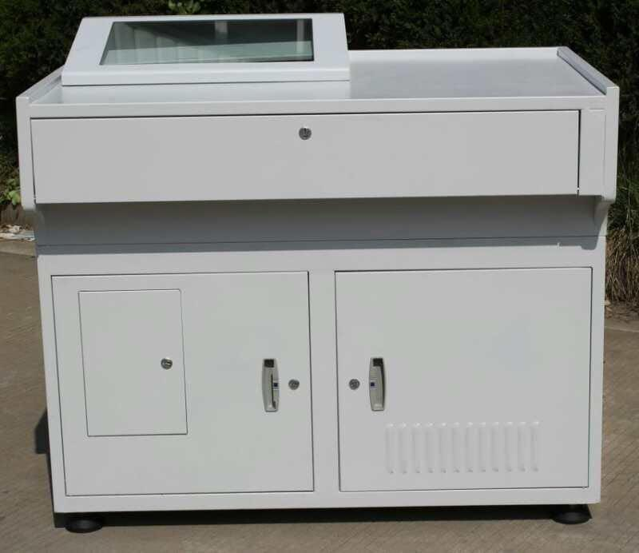
 | 教师转椅 | 1把 | 五轮升降式靠背。
 | 学生桌\凳 | 32套 | 学生桌尺寸： (长) 155cm (宽)60cm (高)70cm。采用环保材料，E1级（含）标准以上。高密度木质板材、优质PVC一闪次性环绕封，材质绿色环保，三聚氰胺浸渍贴贴面板。钢琴漆或栗色胡桃木皮贴面，设主机防盗门、桌子背面钥匙开启，学生桌\凳子为统一面板。凳子尺寸： (长) 35cm (宽)35cm (高)50cm。
4. | 网络交换机 | 2台 | 24口网管型交换机，全双工/半双工自适应，二层以太网交换机；传输速率10Mbps/100Mbps/1000Mbps；支持IEEE 802.3X、IEEE 802.1Q、IEEE 802.1X，IEEE802.1p，IEEE 802.3ab，IEEE 802.3网络标准；支持VLAN、QOS、网管等功能；非模块化端口，4个千兆SFP端口，24个1000Mbps端口。
5. | 教师  计算机 | 1台 | 电脑配置不低于：（推荐品牌：戴尔、联想、惠普）  CPU Intel Core i5-7500处理器  主板 Intel Q270及以上芯片组  内存 配置8G DDR4 2400MHz 内存，最大支持32G内存容量；  显卡 4G DDR5独立显卡  声卡 集成HD Audio  硬盘 1T SATA3 7200rpm 硬盘，支持PCIe NMVE固态硬盘；  光驱 DVD-RW  网卡 集成10/100/1000M以太网卡；  扩展槽 ≥1个PCI-E*16、2个PCI-E*1、1个PCI；  显示器 ≥23英寸低蓝光显示器，分辨率1920×1080  键盘、鼠标 防水键盘、抗菌鼠标；  接口 ≥6个USB 3.0；PS/2接口、 串口 、VGA视频接口；  电源 ≥ 250W高效节能电源  售后服务 原厂商承诺主机三年保修及上门，原厂400/800售后电话,投标时向采购单位提供原厂服务承诺函加盖公章；
6. | 学生  计算机 | 32台 | 电脑配置不低于：（推荐品牌：戴尔、联想、惠普）  CPU Intel Core I5-7500 处理器  主板 Intel 110及以上芯片组（必须支持WIN7）  内存 配置4G DDR4 2400MHz 及以上内存，最大支持32G内存容量  显卡 集成显卡  声卡 集成HD Audio  硬盘 500G SATA3 7200rpm 硬盘，支持固态硬盘；  网卡 集成10/100/1000M以太网卡；  显示器 ≥20英寸显示器，分辨率1600×900  键盘、鼠标 有线USB防水键盘、抗菌鼠标；  接口 ≥8个USB 接口（USB 3.0≥4）PS/2接口、VGA视频接口；  电源 ≥300W 节能电源  售后服务 原厂商承诺主机三年保修及上门，原厂400/800售后电话,投标时向采购单位提供原厂服务承诺函加盖公章；
7 | 机架式服务务器 | 1台 | 服务器配置不低于：（推荐品牌：惠普、戴尔、华为）  外型 机架式，配置原厂滑动导轨  CPU配置 配置1* intel Xeon 4116  内存配置容量 配置不少于2*16GB DDR4 DIMM  内存最大可扩展容量 支持不少于24个DIMM  内置硬盘配置 提供8块2.5英寸热插拔300G SAS硬盘；  硬盘支持 8个2.5" SATA/SAS 固态硬盘、SAS 普通硬盘（15K、10K）、近线SAS 普通硬盘(7.2K)  RAID支持 提供RAID 0、1、5、10支持，缓存1G, H730P(2GB缓存）  PCI-E扩展 不少于7个PCIe转接卡插槽  USB加密支持 前置2个USB接口，可以用于安装加密设备  虚拟化支持和冗余保护 可以通过内置的冗余SD卡、Flash卡等集成VMware ESXi及Citrix Xen Server版及企业版，并能实现高可用机制。  电源 配置冗余750W电源  机柜 含42U服务器机柜一台，免费安装至机柜上。  服务 提供原厂商三年全免现场质保（7*24*4小时响应），为保证原厂服务的有效执行，要求所有硬件设备保修信息均为盐城工学院，必须从原厂公布的原厂服务电话得到查询验证。同时，在交货过程中，供应商提供的设备必须由原厂商直接发至最终客户指定地，中途不得转运。
8 | 正版操作系统 | 1套 | WinSvrSTDCore 2016 SNGL OLP 16Lic NL CoreLic *1  WinSvrCAL 2016 SNGL OLP NL DvcCAL *30  （用户信息为盐城工学院）
注：1、本表格中投标产品如果采用非推荐品牌，则其性能、参数必须等于或优于推荐品牌，并提供相关证明文件。
2、以上设备规格参数，不允许负偏离，出现负偏离属于无效投标。
3、投标文件中产品使用的品牌在科学性、合理性的基础上，应最大程度保持品牌的一致性。
（三）质量标准及其他
（1）签订合同时需提供服务器、计算机等主要设备的生产厂家针对本次项目开具的质保承诺书原件，确保中标方所供设备为正品并保证服务承诺。
（2）如无明确说明，不得在原厂标准配置的基础上减少或降低技术标准。
（3）投标报价必须注明该报价所选品牌、型号、配置，并且投标人中标后按投标时选用的品牌型号进行供货。
二、供货期要求
签订合同后， 30 日历天内，仪器设备安装调试结束、验收合格并交付使用。
三、交货地点
交货地点： 盐城工学院内指定地点 。
四、合同签订
公示结束后 5 日内签订采购合同。
五、售后服务及要求
提供产品原厂规定的质保服务，投标方对售后服务作出承诺说明，对项目实施及培训方案作出承诺。

第四部分：投标文件的组成及格式

协议供货投标文件（正本或副本）

项目名称：
项目编号：

法人或授权代表签名：

投标人单位全称（盖章）：

年 月 日

一、法定代表人授权书

本授权书声明：__________公司的_______（法定代表人姓名）_______（职务）代表本公司授权_______（被授权人的姓名）_______(职务)为本公司的合法投标代表，全权处理_____（项目）的投标、合同签订以及合同的执行、完成和纠纷处理等与本项目有关的一切事务。
本授权书于 年 月 日签字生效，特此声明。
法定代表人签字：
职 务：
单位名称：
地 址：
投标代表（被授权人）签字：
职 务：
单位名称：
地 址：

投标人（单位公章）：
日 期：

二、协议供货商身份证明文件
1、证明协议供货商身份的文件复印件（盖投标人公章）；

2、投标代表身份证复印件(原件携带备查)；

3、采购文件中规定要求提供的证明材料和投标人认为需要提供的其它材料。

三、报价一览表及售后服务承诺
盐城工学院：
我单位愿意按照 项目协议供货采购文件的要求提供所需商品和服务，并保证所供商品为原厂原配产品。
一、报价一览表 货币单位：人民币元
编号 | 品牌型号 | 配置参数相关说明（可附页） | 数量 | 投标  单价（元） | 小计（元） | 技术参数、商务条款等正偏离情况的说明（如有）
1
2
合计人民币（大写）： 元整；小写： 元整。
供货期限：合同签定后 日历天内交货并安装调试完毕。
注：1.明细报价表必须认真填写，包括设备的品牌、型号、配置参数、价格、数量、质保、项目实施时间等详细说明。技术参数、商务条款负偏离视为无效投标；
2.单价和总价均应包括全部设备价、包装费、运输、安装、调试、培训、技术服务、必不可少的部件、标准备件、专用工具等费用，以及已支付或将支付的税率、应得利润等。
二、售后服务承诺

法定代表人或授权代表（签名）： 投标人（单位公章）：
年 月 日

